صحتي وسلامتي
الوحدة:
الجلوس الصحيح
الدرس:

لوني الطريق الناتج عن الجلوس الصحيح:

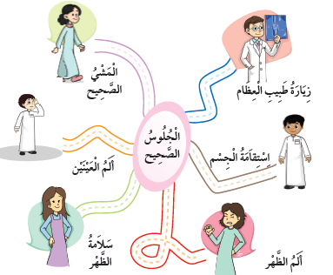

صل الكرسي بالكرسي المشابه له، ثم لونه:

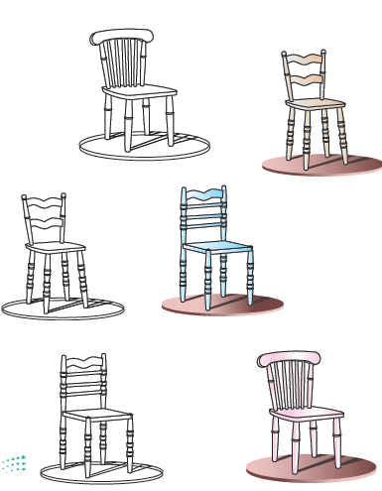
صحتي وسلامتي
الوحدة:
نظافة الوجه
الدرس:

لوني أدوات نظافة الوجه

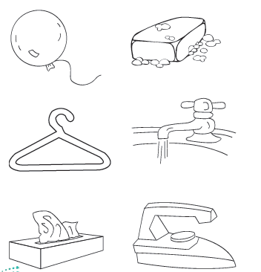
جمع وألصق صورا لأدوات نظافة الوجه:

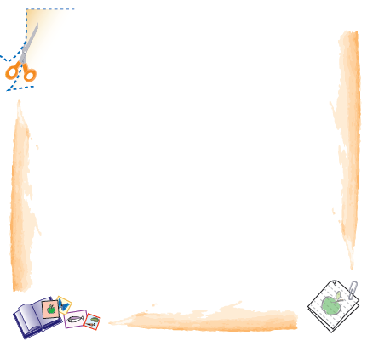
شخصيتي
الوحدة:
كيف أتصرف
الدرس:
أختار الإجابة الصحيحة فيما يأتي:

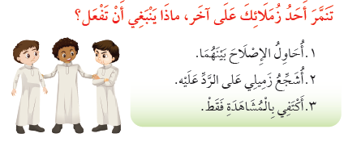
َكَيْفَة تقدم الْمُسَاعَدَةَ لزميلك عند نسيانه وجبته المدرسية؟

.......... .......... .......... .......... .......... ..........
.......... .......... .......... .......... .......... ..........
.......... .......... .......... .......... .......... ..........

شخصيتي

الوحدة:
كيف أعتذر
الدرس:

لون عبارات الاعتذار

